|  |  |
| --- | --- |
| **TRƯỜNG THPT CHUYÊN LÊ QUÝ ĐÔN**  **TỈNH BÌNH ĐỊNH**  ĐỀ THI ĐỀ XUẤT  *(Đề thi gồm 08 trang)* | **KỲ THI HỌC SINH GIỎI CÁC TRƯỜNG THPT CHUYÊN**  **KHU VỰC DUYÊN HẢI VÀ ĐỒNG BẰNG BẮC BỘ**  **LẦN THỨ XIV, NĂM 2023**  **ĐỀ THI MÔN: HÓA HỌC LỚP 11**  Thời gian: 180 phút *(Không kể thời gian phát đề)* |

**Câu 1 (2,5 điểm) *Tốc độ phản ứng*.**

Tiến hành nghiên cứu động học của phản ứng nhiệt phân trong pha khí của hai đồng phân có công thức phân tử C4H6O4, mạch carbon không vòng, không chứa liên kết O–H. Biết:

- Mỗi đồng phân đều bị phân cắt đồng li thành hai mảnh với cấu tạo giống hệt nhau, đây là giai đoạn quyết định tốc độ phản ứng.

- Cả hai đồng phân đều tạo thành cùng sản phẩm nhiệt phân: một chất vô cơ và một alkane với tỉ lệ mol 2 : 1.

Tiến hành khảo sát: loại bỏ hoàn toàn không khí khỏi một bình phản ứng với dung tích 1 L không đổi ở nhiệt độ thường (khoảng 20 °C) bằng khí argon cho đến khi đạt đến áp suất cuối 5943,2 Pa. Đun nóng bình phản ứng đến 220 °C, sau đó đưa vào 288 mg của một trong hai đồng phân (dạng hơi) và bắt đầu đếm thời gian, sau 3831 giây, áp suất bình phản ứng đạt 30000 Pa. Đun nóng bình phản ứng lên 234 °C và bắt đầu đếm thời gian, sau 1218 giây nữa thì áp suất bình phản ứng đạt đến 35852 Pa.

Trong thí nghiệm tương tự với đồng phân còn lại, các nhà nghiên cứu quan sát thấy rằng ở 90 °C, một nửa chất phản ứng đã bị tiêu hao 3820 giây, trong đó ở 100 °C chỉ cần 1260 giây để tiêu hao lượng chất như trên.

a) Xác định cấu tạo của hai đồng phân.

b) Đề xuất và viết cơ chế gốc gồm 3 giai đoạn cho phản ứng nhiệt phân của mỗi đồng phân.

c) Tính giá trị hằng số tốc độ tương ứng và giá trị năng lượng hoạt hóa của phản ứng nhiệt phân mỗi đồng phân.

d) Gán cho mỗi đồng phân giá trị năng lượng tạo thành mol trong giản đồ dưới đây và vẽ giản đồ năng lượng của phản ứng tương ứng với mỗi đồng phân.

e) Bằng các tính toán đơn giản, tính năng lượng tạo thành mol các mảnh phân tử cho mỗi đồng phân.

Để đơn giản bài toán, xem H $≅U$. Các chất khí là khí lí tưởng.

Năng lượng trung bình Eb (kJ.mol-1) của liên kết: C–O = 358; C–C = 347; O–O = 146.

T = 273 + t°C ; R = 0,082 L.atm.mol-1.K-1 = 8,314 J.mol-1.K-1; 1 cal = 4,18 J.

**Câu 2 (2,5 điểm) *Cân bằng và phản ứng trong dung dịch. Pin điện - Điện phân*.**

**2.1.** Silver oxalate (Ag2C2O4) là muối ít tan trong nước. Ở 25 oC, độ tan của silver oxalate trong pH = 7 là 2,06.10-4 mol/L. Một trong các yếu tố ảnh hưởng đến độ tan của muối là pH, bởi anion oxalate (C2O42-) phản ứng với các ion H+. Tính độ tan của silver oxalate ở 25 oC trong nước được acid hóa với pH = 5.

Biết các hằng số acid của oxalic acid: Ka1 = 5,6.10-2 và Ka2 = 6,2.10-5.

**2.2.** Để chế tạo pin nhiên liệu với hoạt động của butane và oxygen, người ta đã khảo sát một pin với cathode được nạp oxygen và anode được nạp butane. Nước tạo thành được dẫn ra từ ngăn cathode. Khoảng giữa các điện cực được tách ra bởi một màng mà chỉ các ion H+ lọt qua được, nên có thể dẫn được điện. Giả định rằng quá trình khảo sát ở nhiệt độ chuẩn 298K và áp suất chuẩn 1 bar, tất cả các khí đều là khí lí tưởng, và nước được tạo thành ở trạng thái lỏng.

a) Viết các phương trình bán phản ứng ở cathode và anode.

b) Tính suất điện động chuẩn (EMF) của pin nhiên liệu butane - oxygen.

c) Tính hiệu suất nhiệt động học lí tưởng của pin nhiên liệu butane. Hiệu suất nhiệt động học lí tưởng là tỉ lệ giữa công suất tối đa và năng suất tỏa nhiệt của các pin nhiên liệu ở nhiệt độ chuẩn 298 K. Bỏ qua sự phụ thuộc của enthalpy và entropy vào nhiệt độ trong tất cả các tính toán.

Cho biết: Hằng số Faraday F = 96485

|  |  |  |  |  |  |  |
| --- | --- | --- | --- | --- | --- | --- |
|  | C4H10(*g*) | O2(*g*) | H2O(*l*) | CO2(*g*) | C(*s*) | H2(*g*) |
| ΔfH° (kJ.mol−1) | −126 |  | −286 | −393 |  |  |
| S° (J.K−1.mol−1) |  | 205 | 70 | 214 | 6 | 131 |
| ΔfG° (kJ.mol−1) | −17 |  |  |  |  |  |

**Câu 3 (2,5 điểm) *Nhiệt động học và cân bằng hóa học*.**

**3.1.** A. Wexler (J.Res.Natl.Bur.Stand. A Phys.Chem., 1976, 80A, 775-785) đã thực hiện các phép đo áp suất hơi nước ở các nhiệt độ khác nhau và các dữ kiện được cho trong giản đồ bên dưới. Trong bình dung tích 100L, một chất khí bền được bão hòa hơi nước ở nhiệt độ 40 °C và áp suất tổng bằng 1000 mmHg. Xác định khối lượng nước được ngưng tụ trong điều kiện đẳng áp nếu nhiệt độ của hỗn hợp khí giảm đi 15 °C.

*Giản đồ áp suất hơi nước*

**3.2.** Đốt cháy hoàn toàn 1 mol alkane trong khí oxygen tạo thành hỗn hợp sản phẩm chỉ chứa các chất khí. Xác định công thức phân tử của alkane. Biết enthalpy phản ứng ΔrH (kJ.mol-1) ở 25 °C và 327 °C lần lượt là -1560,0; -1554,2. Và các giá trị nhiệt động của các chất cho trong bảng sau:

|  |  |  |  |  |
| --- | --- | --- | --- | --- |
| Cấu tử | CO2(*g*) | H2O(*g*) | O2(*g*) | alkane(*g*) |
| CP = (cal.K-1.mol-1) | 8,87 | 8,03 | 7,02 | 12,58 |

**Câu 4 (2,5 điểm) *Hóa nguyên tố (Kim loại, phi kim nhóm IVA, VA). Phức chất.***

**4.1.** **A1** là một phức chất ngậm nước của đồng (copper). Khi cho dung dịch **A1** tác dụng với dung dịch barium chloride thu được kết tủa trắng **A2** không tan được trong acid và kiềm. Nung **A2** ở nhiệt độ 700 °C với lượng dư carbon thu được **A3**. **A3** tan trong hydrochloric acid giải phóng khí **A4** có mùi đặc trưng. Khí **A4** tác dụng với dung dịch **A1** thu được kết tủa đen **A5** không tan trong hydrochloric acid. Đun nóng dung dịch **A1** với kiềm thì tạo được khí **A6** và kết tủa màu đen **A7**. Biết rằng tỉ lệ khối lượng **A5** và **A7** thu được từ cùng một lượng chất **A1** ban đầu là 1,2 : 1. **A7** tan trong hydrochloric acid tạo thành dung dịch chất **A8**. Khi cho dung dịch **A8** tác dụng với dung dịch sodium carbonate, thu được khí **A9** và một kết tủa **A10** có màu.

Nung **A10** lại thu được khí **A9** và chất rắn màu đen **A7**. Khi nung **A1** ở 150 °C – 200 °C, thu được một chất bột màu trắng **A11** có khối lượng bằng 0,65 lần khối lượng **A1**. **A11** dễ tan trong nước tạo thành dung dịch có màu và hỗn hợp sản phẩm dễ bay hơn **A12**. **A12** có tỉ khối hơi so với hydrogen là 8,6 và **A12** được hấp thụ hoàn toàn bằng sulfuric acid đặc.

a) Xác định công thức hóa học của các chất từ **A1** đến **A12**. Giải thích ngắn gọn.

b) Viết các phương trình hóa học tạo thành các chất từ **A2** đến **A12** trong bài.

**4.2.** Từ kim loại M (có số hiệu nguyên tử ZM < 37), thực hiện các sơ đồ chuyển hóa sau:



a) Xác định chất B. Biết một hợp phần trong B có cấu trúc tứ diện, carbon chiếm 19,512% khối lượng B.

b) Cho A phản ứng với dicyclopentadiene, đun nóng thu được D và hỗn hợp khí Y (CO, H2) và có tỉ khối so với H2 là 85/7. Ở điều kiện thường, D là tinh thể màu đỏ tím đậm, dễ dàng hòa tan trong các dung môi hữu cơ phân cực vừa phải như chloroform, pyridine, ít tan trong các dung môi không cực (như benzene, CCl4) và không tan trong nước. Sản phẩm của sự khử D bằng kim loại kiềm hoặc hydride được sử dụng rộng rãi vì khả năng dễ alkyl hóa, acyl hóa của nó. Viết các đồng phân tương ứng của D.

**Câu 5 (2,5 điểm) *Đại cương hữu cơ*.**

**5.1.** Tại sao pKa của các proton Ha trong 1-acetylcyclohexene cao hơn pKa của các proton Hb?

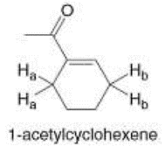

**5.2.** Giải thích tại sao hơn chất A bền hơn hợp chất B nhiều?

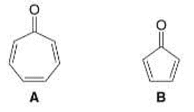

**5.3.** Giải thích tại sao A kém tan trong nước hơn B, mặc dù cả hai hợp chất này có các nhóm chức giống nhau.

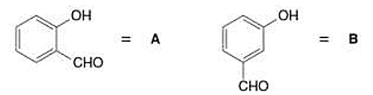

**5.4.** Avobenzone và dioxybenzone là hai loại kem chống nắng thương mại. Sử dụng những nguyên lí về tính tan, dự đoán loại kem chống nắng nào dễ bị rửa trôi khi người dùng đi bơi. Giải thích lựa chọn của bạn.

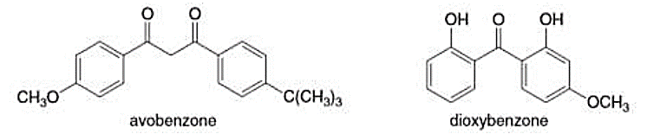

**5.5.** Hợp chất X dưới đây có khả năng tác dụng với acid để giải phóng hydrogen. Hãy giải thích điều này dựa trên cấu trúc của nó.

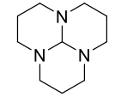

**Câu 6 (2,5 điểm) *Sơ đồ tổng hợp hữu cơ. Cơ chế phản ứng hóa hữu cơ.***

**6.1.** Cadien [C15H24] được tìm thấy trong tinh dầu một số loại thực vật, đề hydrogen hóa Cadien bằng S tạo thành Cadalen [C15H18]. Hoàn thành sơ đồ tổng hợp Cadalen từ Cavone theo dãy sau:

**6.2.** Giải thích cơ chế trong các phản ứng sau:

|  |  |
| --- | --- |
| a) |  |
| b) |  |
| c) |  |
| d) |  |

**Câu 7 (2,5 điểm) *Xác định cấu trúc các chất hữu cơ (mô tả sơ đồ tổng hợp bằng lời dẫn)***

**7.1.** Đun hồi lưu but-2-enoic acid với cyclopenta-1,3-dien rồi cho sản phẩm phản ứng với O2 singlet/LDA thu được hợp chất **A**. Khử hóa **A** lần lượt bằng (EtO)3P và LiAlH4 thu được vic-diol **B**. Hydrogen hóa **B** bằng H2, Pd/C rồi oxi hóa bằng NaIO4 thu được hợp chất **C**. Ở điều kiện -78oC, **C** phản ứng với 2-(2-ethyl iodide)-1,3-dioxolan/NaHMDS rồi xử lí hỗn hợp phản ứng bằng sulfuric acid loãng thu được hợp chất **D**. Tiếp tục cho **D** phản ứng với ethyl-2-(dietoxyphosphoryl)propanoate/NaH, tách lấy đồng phân Z cho phản ứng với CH2Br2/Zn/TiCl4 rồi cuối cùng khử hóa bằng LiAlH4 thu được β-santalol.

Xác định cấu trúc các chất **A**, **B**, **C**, **D** và β – santalol.

**7.2.** Hợp chất **B** là dẫn xuất của hệ vòng thiazole được sử dụng làm thuốc an thần. **B** có thể được tổng hợp theo quy trình như sau: Bromine hóa **B1** bằng dung dịch Br2 trong dung môi CH3COOH thu được hợp chất **B2**. Cho **B2** phản ứng với hexamethylenetetraamine rồi thủy phân sản phẩm muối ammonium bậc IV bằng dung dịch HCl loãng cho hợp chất **B3** (C8H8FNO). Đun nóng hỗn hợp **B3** và 2,5-dimethoxytetrahydrofuran có mặt xúc tác acetic acid cho sản phẩm **B4** (C12H10FNO). Xử lý hợp chất **B4** với Cu(SCN)2 thu được **B5** (C13H9FN2OS). Đun nóng **B5** với MeONa trong dung môi DMF tạo thành hợp chất **B**.

Xác định công thức cấu tạo các chất chưa biết trong quá trình tổng hợp trên. Cho biết:

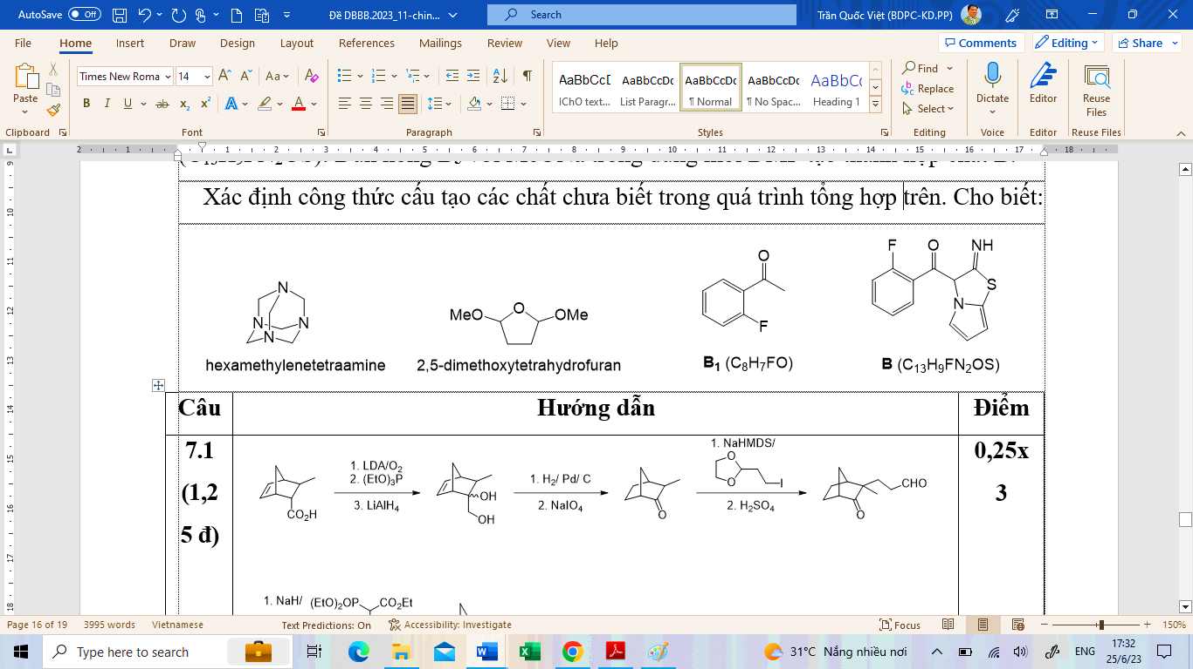

**Câu 8 (2,5 điểm) *Hóa học các hợp chất thiên nhiên (Cacbohidrat và các hợp chất hữu cơ chứa nito đơn giản)***

**8.1.** Tiến hành phân cắt trực tiếp một disaccharide **A** (C12H22O11) quan trọng trong công nghiệp và trong đời sống bằng HIO4 thấy cần dùng 3 mol HIO4 sinh ra một sản phẩm **B** và 1 mol HCOOH. Xử lý **B** bằng dung dịch bromine rồi sau đó thủy phân thu được hỗn hợp ba chất gồm D-glyceric acid, glyoxylic acid, hydroxypyruvic acid với tỉ lệ số mol lần lượt là 2 : 1 : 1. Biết rằng disaccharide **A** không có tính khử, và khi bị thủy phân bằng enzym α-glucoxidase thu được hai đường mà khi tác dụng với PhNHNH2 cho cùng một osazon như *D*-glucose. Hãy xác định công thức Haworth của **A** và **B**.

**8.2.** Nhóm Azanthracene là các hợp chất thiên nhiên thu hút được nhiều sự quan tâm của các nhà khoa học trên tất cả các phương diện nhờ những đặc tính dược lí đặc biệt. Ngay từ năm 1999, loại cây Hao-Laam trồng ở Thailand đã được ghi nhận là có chứa Markanin A (**I**), có khả năng chống ung thư và sốt rét. Năm 2000, Kalasinamide (**II**) được phân lập từ cây *Polyalthia suberosa*, được sử dụng là tiền chất của Markanin A. Quy trình tổng hợp đơn giản các hợp chất này từ naphthoquinone-1,4 đã được các nhà khoa học Đức công bố năm 2009 theo sơ đồ sau:

Hoàn thành sơ đồ tổng hợp Kalasinamide (**II**) và Markanin A (**I**) và xác định cấu tạo các chất **A** – **I**. Biết rằng ammonium cerium (IV) nitrate – sử dụng trong giai đoạn cuối của quy trình – là một chất oxi hóa mạnh.

----------------------------

Giáo viên ra đề:

1. Đặng Họa My – 0982142309
2. Nguyễn Thị Kim Thu – 0972159219